Пособие для самостоятельной работы
Раздел № 2. Прямые и плоскости в пространстве.
Координаты и векторы в пространстве.
по учебной дисциплине «Математика»
по специальности 34.02.01 «Сестринское дело»,
31.02.01 «Лечебное дело», 31.02.02 «Акушерское дело» 1 курс

СОДЕРЖАНИЕ
ВВЕДЕНИЕ 3
Тема 2.1. Основные понятия стереометрии. 4
Тема 2.2. Расположение прямых и плоскостей. 4
Тема 2.3. Параллельность прямых, прямой и плоскости, плоскостей. 5
Тема 2.5. Перпендикулярность прямых, прямой и плоскости. 6
Тема 2.6. Перпендикуляр и наклонная. Теорема о трех перпендикулярах. 8
Тема 2.7. Двугранный угол. Перпендикулярность плоскостей. 9
Тема 2.4. Тетраэдр и параллелепипед. 10
Тема 2.8. Координаты и векторы в пространстве. 11
Тема 2.9. Скалярное произведение векторов. 13

ВВЕДЕНИЕ

Пособие предназначено для студентов первого курса ГБПОУ «Курганский базовый медицинский колледж» специальности 34.02.01 «Сестринское дело», 31.02.02 «Акушерское дело» и 31.02.01 «Лечебное дело». Данное пособие по дисциплине «Математика» разработано с целью закрепления теоретического материала раздела №2 при решение практических заданий начальных сведений стереометрии. Самостоятельная работа по данному разделу позволит учащимся систематизировать и закрепить базовые математические навыки, развить логическое мышление и умение работать с такими понятиями как прямая, плоскость, вектор и координаты вектора.
Учебное пособие содержит основные понятия и задания, способствующие усвоению знаний и отработке умений по учебной дисциплине «Математика» раздела «Прямые и плоскости в пространстве. Координаты и векторы в пространстве».
Пособие может быть использована в качестве дидактического материала для организации самостоятельной и практической работы на занятиях, а также внеаудиторной самостоятельной работы.

Тема 2.1. Основные понятия стереометрии.

Тема 2.2. Расположение прямых и плоскостей.
- К основным аксиомам и теоремам подготовить рисунки, используя учебник.
- Дана трапеция ABCD. Точка С принадлежит плоскости a, AB||а. Докажите, что прямая СD лежит в плоскости а, MN — средняя линия, параллельная плоскости а.
- На рисунке изображен куб. Назовите:
а) плоскости, в которых лежат прямые NE, MN, TP, PM
б) точки пересечения прямой MN с плоскостью DCC_{1,} прямой CE с плоскостью ABD, прямой PM с плоскостью BCC₁
в) прямые, по которым пересекаются плоскости ABC и B₁C₁N, A₁B₁C₁ и CDE
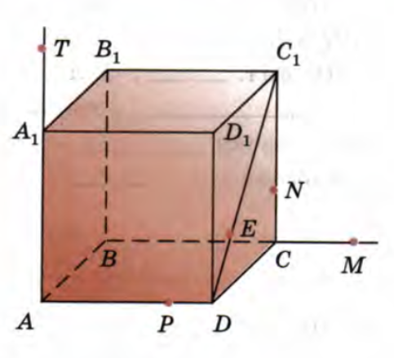
- Дан куб. Запишите: а) две пары скрещивающихся прямых; б) две пары параллельных прямых; в) две пары пересекающихся прямых.
- Дана прямая l и плоскость α. Известно, что прямая l не лежит в плоскости α, но пересекает её в точке A. Как называется такая прямая по отношению к плоскости? Сколько общих точек могут иметь прямая и плоскость, если прямая не лежит в плоскости? Приведите пример из реальной жизни (например, в комнате), иллюстрирующий это расположение.
- Даны две прямые a и b. Известно, что они не лежат в одной плоскости. Могут ли прямые a и b пересекаться? Могут ли они быть параллельными? Как называются такие прямые?

Тема 2.3. Параллельность прямых, прямой и плоскости, плоскостей.
- Даны две прямые a и b в пространстве. Известно, что они не пересекаются. Могут ли они быть параллельными? Могут ли они быть скрещивающимися? Приведите пример из анатомии, иллюстрирующий параллельные прямые (например, кости, сосуды и т. д.).
- Даны две плоскости α и β. Известно, что они не пересекаются. Какое условие должно выполняться, чтобы плоскости были параллельны? Приведите пример из анатомии, где встречаются параллельные плоскости (например, слои тканей).
- Точка В не лежит в плоскости треугольника ADC, точки М, N и Р — середины отрезков ВА, ВС и BD соответственно. а) Докажите, что плоскости MNP и ADC параллельны. б) Найдите площадь треугольника MNP, если площадь треугольника ADC равна 48 см².
- Дан параллелепипед ABCDA₁B₁C₁D₁. Сколько прямых, параллельных прямой A₁B₁?
- Известно, что AN||BK, AN = 22, BK = 33, NK = 15. Найдите длину отрезка MN.
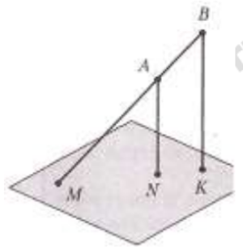
- Плоскости α и β параллельны, прямые AB и CD также параллельны. Площадь треугольника BOD равна 5. Найдите площадь четырехугольника ABCD.
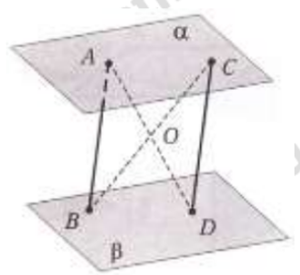

Тема 2.5. Перпендикулярность прямых, прямой и плоскости.
- Концы отрезка длиной 50 см стоят от плоскости на 10 см и 44 см. Вычислите проекцию этого отрезка на плоскость.
- Прямая AB перпендикулярна β, k ∈β. Известно, что KB = 5, AB = 12. Найдите длину отрезка AK.
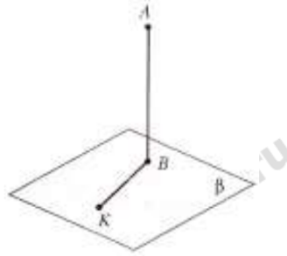
- Прямые AC и BD перпендикулярны плоскости α. Известно, что AC = 8, BD = 16, AB = 17. Найдите длину отрезка CD.
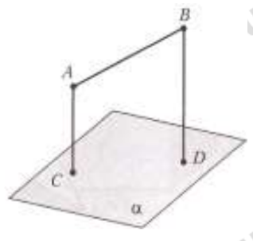
- Прямая AB⊥α, C∈α. Известно, что AB=√72, ∠CAB=45∘. Найдите длину отрезка AC.
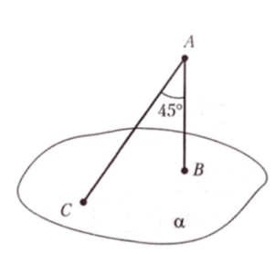
- Дана треугольная пирамида MABC, основание которой равнобедренный треугольник ABC – с прямым углом C и гипотенузой равной 10. Боковое ребро MC равное 12 перпендикулярно ребрам AC и BC. Найдите длину отрезка MK.
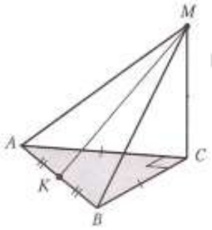

Тема 2.6. Перпендикуляр и наклонная. Теорема о трех перпендикулярах.
- Прямая AO ⊥α, AB = $12\sqrt{6},$∠BAO=45°, ∠СAO=60°.Найдите длину наклонной AC.
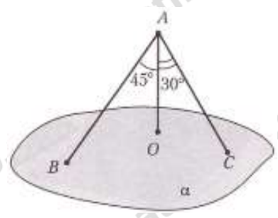
- Прямая AB перпендикулярна плоскости α, AC = 13, AD = 12, BD = 7, ∠CDB=90°. Найдите площадь треугольника CDB.
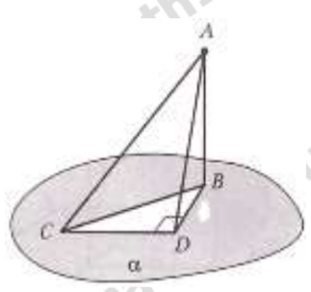
- Прямая MA ⊥α, BK ∈α, MK ⊥ BK ,MA = 30, MK = 34, BK = 12. Найдите длину отрезка AB.
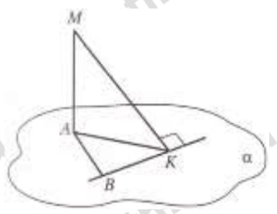
- Дан треугольник ABC. Прямая MC перпендикулярна плоскости ABC, ∠ABC=90° ∠MAC=30°, MC = BC. Найдите ∠AMB.
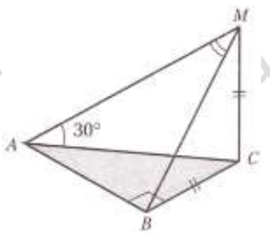

Тема 2.7. Двугранный угол. Перпендикулярность плоскостей.
- Дан куб ABCDA₁B₁C₁D₁. Найдите угол между плоскостями BCC₁ и ABC.
- Дан куб ABCDA₁B₁C₁D₁. Найдите угол между плоскостями ABC₁ и BCD₁.
- Дан правильный тетраэдр ABCD. Точки K и M — середины рѐбер BD и CD соответственно. Найдите угол между плоскостями AKC и ABD.

Тема 2.4. Тетраэдр и параллелепипед.
1. Нарисуйте параллелепипед и внутри него тетраэдр с вершиной в точке D.
2. Нарисуйте параллелепипед. Постройте сечения так, чтобы были четырехугольник, пятиугольник.
3. Нарисуйте тетраэдр и постройте сечение таким образом, чтобы был четырехугольник.
4. Нарисуйте тетраэдр. На ребрах отметьте точки M, N, P. Постройте сечение тетраэдра.
5. Дан прямоугольный параллелепипед ABCDA₁B₁C₁D₁. АС = 24 см, АА1 = 10 см. Найдите А₁С. Нарисуйте чертеж.
Решение задач.
1. Из вершины прямого угла прямоугольного треугольника с катетами 15 и 20 см проведен перпендикуляр к плоскости треугольника длиной 16 см. Вычислите расстояние от концов перпендикуляра до гипотенузы12.
2. Основание пирамиды SABCD — параллелограмм ABCD. Какая фигура получится в сечении этой пирамиды плоскостью ABM, где М — точка на ребре SC? Постройте чертеж.
3. Дан параллелепипед ABCDA1B1C1D1. Точки M, N и K — середины ребер AB, BC и DD1 соответственно. Постройте сечение параллелепипеда плоскостью MNK.
4. Дан куб ABCDA1B1C1D1. Найдите углы между прямыми: а) AA1 и АB1; б) AA1 и АС; в) AA1 и BD1.
Самостоятельная работа
Вариант 1
1. Дан прямоугольный параллелепипед ABCDA1B1C1D1. АС = 3 см, АА1 = 4 см. Найдите А1С. Нарисуйте чертеж.
2. Из вершины прямого угла прямоугольного треугольника с катетами 6 и 8 см проведен перпендикуляр к плоскости треугольника длиной 1,4 см. Вычислите расстояние от концов перпендикуляра до гипотенузы.
Вариант 2
1. Дан прямоугольный параллелепипед ABCDA1B1C1D1. АС = 5 см, АА1 =12 см. Найдите А1С. Нарисуйте чертеж.
2. Из вершины прямого угла прямоугольного треугольника с катетами 8 и 15 см проведен перпендикуляр к плоскости треугольника длиной 24 см. Вычислите расстояние от концов перпендикуляра до гипотенузы.

Тема 2.8. Координаты и векторы в пространстве.
- Начертите три неколлинеарных вектора $\vec{a }, \vec{b},\vec{с } .$Найдите сумму векторов по правилу треугольника, затем по правилу параллелограмма.
- Сторона квадрата АВСD равна 8 см. Чему равны длины векторов AD, AC?
- Докажите, что если точка М — середина отрезка АВ и точка О — любая точка плоскости, то выполняется равенство $\vec{OM}=\frac{1}{2}(\vec{OA}+\vec{OB})$
- Начертите три неколлинеарных, равных по длине, вектора $\vec{a }, \vec{b},\vec{с }$. Найдите сумму векторов$\vec{a }+\vec{b },\vec{a }+\vec{c }, \vec{c }+\vec{b }$ по правилу треугольника.
- Постройте векторы:
а) $\vec{a }$ ( 1, 2), $\vec{b }$ (2, 0), $\vec{c }$ ( 5, 2);
б) $\vec{d }$ ( 1, 0), $\vec{e }$ (2, 4), $\vec{f}$ ( 5, 3);
в) $\vec{a }$ (2, 2), $\vec{b }$ ( 2, 2), $\vec{c}$ (0, 2);
6. Даны точки А и В. Постройте векторы $\vec{AB}$ и $\vec{BA}$, найдите их координаты:
а) А(4, –2), В(–3, 0);
б) А(–3, –1), В(1, 2); 105
в) А(2, –1), В(–3, 5);
г) А(–2, –4), В(–1, 0);
7.Даны точки A(–3, –2), B(3, 0), C(–5, 3), D(5, 3). Постройте векторы $\vec{OA}$ $-\vec{OC}$ ,$\vec{OD}$ $-\vec{OB}, \vec{OA}$ $-\vec{OB}$

Задания для самостоятельной работы (действия с векторами на плоскости)
1. Найдите координаты векторов:
а) $\overline{d}=2\overline{a}$+$\overline{b}-\overline{c}$ , если $\overline{a}\left(2,-1\right), \overline{b}\left(-1,0\right), \overline{c }$ (1,2)
б) $\overline{d}=\overline{a}$+2$\overline{b}+\overline{c}$ , если $\overline{a}\left(0,-1\right), \overline{b}\left(-1,0\right), \overline{c }$ (1,3)
2. Найдите расстояние между точками М(–4, 0) и N(–1, 2).
3. Даны точки А(4, 0), B(0, 0), C(0, 4), D(4, 4). Постройте фигуру и найдите расстояния между всеми точками.
4. Постройте векторы и найдите сумму и разность векторов $\vec{a }, \vec{b},\vec{с }$ :
а) $\overline{a}$ (4, 2), $\overline{b}$ ( 3, 0), $\overline{c }$ ( 3, 1);
б) $\overline{a}$ (1, 2), $\overline{b}$ (2, 1), $\overline{c }$ ( 3, 5).

5. В ромбе ABCD диагонали $\vec{AC}$ = a, $\vec{BD}$ = b. Разложите по данным векторам векторы $\vec{AB,}$ $\vec{BC},$ $\vec{CD},$ $\vec{DA}$.
Задания для самостоятельной работы (действия с векторами в пространстве)
1. Постройте векторы, найдите их длину:
а) $\overline{a}$ ( 1, 2, 3), $\overline{b}$ ( 1, 2, 0), $\overline{с}$ (0, 5, 2);
б) $\overline{a}$ (2, 0, 4), $\overline{b}$ ( 2, 3, 1), $\overline{a}+\overline{b}$.
2. Найдите координаты векторов:
а) $\overline{d}=2\overline{a}$+$\overline{b}-\overline{c}$ , если $\overline{a}$ (2, 1, 0), $\overline{b}$ ( 1, 0, 1), $\overline{c}$ (1, 2, 1);
б), $\overline{s}=3\overline{v}$+$\overline{w}-2\overline{u, }$ если $\overline{v}$ (4, 1, 2), $\overline{w}$ ( 1, 0, 1), $\overline{u, }$ (1, 0, 2).
3. Найдите расстояние между точками М(–4, 7, 0) и N(0, –1, 2).
4. Даны точки А(4, 4, 0), B(0, 0, 0), C(0, 3, 4), D(1, 4, 4). Постройте фигуру и найдите длины всех сторон и диагоналей.
5. Определите вид четырехугольника ABCD, если А(1, 3), В(4, 7), С(2, 8), D(–1, 4). Найдите расстояние между точками A и C.
6. Найдите периметр треугольника ABC, если известны координаты точек:
а) А(4, 0), В(1, –4), С(1, 0);
б) А(2, 3), В(–3, 3), С(0, –1).

Тема 2.9. Скалярное произведение векторов.
1. Даны координаты векторов: $\overline{a}$ (1, 1, 2), $\overline{b}$ ( 1, 1, 1), $\overline{c}$ (5, 6, 2). Вычислите скалярное произведение векторов ($\overline{a},\overline{c}),$ ($\overline{a},\overline{b}),\left(\overline{b},\overline{c}\right).$
2. Вычислите угол между векторами:
а) $\overline{a}$ (2, 2, 0), $\overline{b}$ (3, 0, 3);
б) $\overline{a}$ ( 2, 2, 2), $\overline{b}$ ( 3, 3, 0);
в) $\overline{a}$ (0, 5, 0), $\overline{b}$ (0, 3, 1).
3. Постройте куб ABCDA₁B₁C₁D₁ со стороной 1 см. Найдите угол между векторами $\overline{AA}1 и$ $\overline{AC}$, $\overline{AB }$и $\overline{AC}$, $\overline{BD}$ и $\overline{DB}$₁, $\overline{DB}$ и $\overline{AC}$₁.
4. Найдите углы и периметр треугольника с вершинами А(1, –1, 3), В(3, –1, 1),
С(–1, 1, 3).
5. Даны векторы $\overline{a}$ (1, 2, 0) и $\overline{b}$ (2, 1, 3). Определите координаты векторов:
а) $\overline{a}$+$\overline{b}$;
б) $\overline{a}$ - $\overline{b}$;
в) $5\overline{a}$+$\overline{b}$
г) $\overline{2a}$- 3$\overline{b}$
д) $-3\overline{a}$+2$\overline{b}$
е) -2$\overline{a}$-3$\overline{b}$
6. Найдите длину вектора $\overline{b}$ если |$\overline{a}$|=4, ($\overline{a}$∧$\overline{b}$)=60°, $\overline{a}$⋅$\overline{b}$=17.
7. Даны точки А(2, –1, 0), В(3, –1, 2), С(1, 1, 1) и D(–2, 1, 1). Вычислите скалярные произведения векторов $\overline{AB}$ $\overline{AC}$, $\overline{AC}$ $\overline{BD}$ $, \overline{BC}$ $\overline{AD}$.
8. Найдите скалярное произведение векторов $\overline{a}$⋅$3\overline{b}$, если $\overline{a}$ (1, 2), $\overline{b}$(2, 4).

Список используемой литературы.
- Геометрия. 10-11 классы: учеб. для общеобразоват. учреждений: базовый и профил. уровни / Л.С. Атанасян, В.Ф. Бутузов, С.Б. Кадомцев и др. – 22-е изд. – М. : Просвещение, 2013. – 255 с. : - ил.
- Дружинина И.В. Математика для студентов медицинских колледжей: учебное пособие для СПО / И. В. Дружинина. – 4-е изд., стер. – Санкт-Петербург : Лань, 2022. – 188 с. : ил. – Текст: непосредственный.
- Федеральный институт педагогических измерений https://fipi.ru/

